许昌市四校联考高一下学期第三次考试
数学试卷（理）
本试卷分第Ⅰ卷(选择题)和第Ⅱ卷(非选择题)两部分，共150分.考试时间120分钟.
第Ⅰ卷（选择题 共60分）
注意事项：
1．答第Ⅰ卷前，考生务必将机读卡上的姓名、学号用黑色字迹的签字笔填写，用$P=\left\{x|\frac{x−1}{x+3}>0\right\}$铅笔将学号对应的信息点涂黑．
- 每小题选出答案后，将答题卡上对应题目的答案选中涂满涂黑，黑度以盖住框
内字母为准，修改时用橡皮擦除干净，在试卷上作答无效。
一、选择题(本大题共12小题,每小题5分,共60分)
1．设集合，则A∩B等于（ ）
A． B． C． D．
2．若角α的终边在直线y＝2x上，则的值为( )
A．0 B. C．1 D.
3.某全日制大学共有学生5600人，其中专科生有1300人，本科生有3000人，研究生有1300人，现采用分层抽样的方法调查学生利用因特网查找学习资料的情况，抽取的样本为280人，则应在专科生、本科生与研究生这三类学生中分别抽取( )人.
A.65,150,65 B.30，150，100 C.93, 94,93 D.80,120,80
4．如果在一次实验中，测得(x，y)的四组数值分别是A(1,3)，B(2,3.8)，C(3,5.2)，D(4,6)，
则y与x之间的回归直线方程是 ( )
开始
结束
输入t
输出S
否
是
A.y＝x＋1.9 B.y＝1.04x＋1.9
C.y＝0.95x＋1.04 D.y＝1.05x－0.9
5.已知，则与平行的单位向量为( ).
A. B.
C. D.
6．执行如图所示的程序框图，要使输出的S值小于1，则输入的t值不能是下面的（ ）
A 10 B 9 C 8 D 11
7.为了得到函数的图像，需要把函数图像上的所有点（ ）
A.横坐标缩短到原来的倍，再向右平移个单位长度
B.横坐标伸长到原来的倍，再向右平移个单位长度
C. 横坐标缩短到原来的倍，再向左平移个单位长度
D. 横坐标伸长到原来的倍，再向左平移个单位长度
8.$f(x)$是$R$上的偶函数，当$x≥0$时，有,且当时， ，则$f(−\text{2011})+f(\text{2012})=( )$
A. B. C.-1 D.1
9．已知
A． B. -1 C. 1 D.
10．平面上有一组平行线，且相邻平行线间的距离为，把一枚半径为的硬币
任意平掷在这个平面上，则硬币不与任何一条平行线相碰的概率是（ ）
A. B. C． D.
11.在△ABC中，N是AC边上一点，且，P是BN上的一点，若 ，则实数m的值为( ).
- 函数若关于的方程有五个不
同的实数解,则的取值范围是 （ ）
A. B. C. D.
第Ⅱ卷
本卷包括必考题和选考题两部分。第13题～第21题为必考题，每个试题考生都必须做答。第22题～第24题为选考题，考生根据要求做答。
二、填空题：本大题共4小题，每小题5分。
13. 已知$|\vec{a}|=2$，$|\vec{b}|=3$，$\vec{a},\vec{b}$的夹角为，则$|2\vec{a}−\vec{b}|=$___________.
- 设扇形的周长为，面积为，则扇形的圆心角的弧度数是 ．
15.已知某几何体的三视图如图所示，则该几何体的体积为
16.给出下列命题：
2
1
1
3
3
正视图
侧视图
俯视图
2
1
(1).函数y＝sin |x|不是周期函数；
(2).函数y＝tan x在定义域内为增函数；
(3).函数y＝|cos 2x＋|的最小正周期为；
(4).函数y＝4sin(2x＋)，x∈R的一个对称中心为(－，0)．
其中正确命题的序号是_______．
三、解答题（本大题共6小题，共70分，解答应写出文字说明、证明过程或演算步骤，写在答题纸的相应位置）
- （本小题满分10分）
在已知函数f(x)＝Asin(ωx＋φ)，x∈R的图象与x轴的交点中，相邻两个交点之间的距离为，且图象上一个最低点为M.
(1)求f(x)的解析式；
(2)当x∈时，求f(x)的值域．

18．（本小题满分12分）
设向量$\overset{→}{e_{1}}$,$\overset{→}{e_{2}}$的夹角为${\text{60}}^{0}$且︱$\vec{e_{1}}$︱=︱$\vec{e_{2}}$︱=$1$，如果$\overset{→}{\text{AB}}=\overset{→}{e_{1}}+\overset{→}{e_{2}}$，$\overset{→}{\text{BC}}=2\overset{→}{e_{1}}+8\overset{→}{e_{2}}$，$\overset{→}{\text{CD}}=3(\overset{→}{e_{1}}−\overset{→}{e_{2}})$.
（Ⅰ）证明：A、B、D三点共线；
（Ⅱ）试确定实数$k$的值，使$k$的取值满足向量$2\overset{→}{e_{1}}+\overset{→}{e_{2}}$与向量$\overset{→}{e_{1}}+k\overset{→}{e_{2}}$垂直.
- （本小题满分12分）
某种产品特约经销商根据以往当地的需求情况，得出如下该种产品日需求量的频率分布直方图．
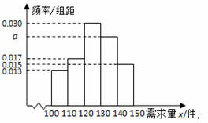
（1）求图中的值，并估计日需求量的众数；
（2）某日，经销商购进130件该种产品，根据近期市场行情，当天每售出件能获利30元，未售出的部分，每件亏损20元．设当天的需求量为件()，纯利润为元． （ⅰ）将表示为的函数；
（ⅱ）根据直方图估计当天纯利润不少于元的概率．
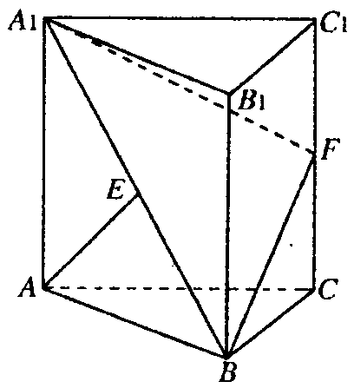
20．（本小题满分12分）aa
如图，三棱柱ABC－A₁B₁C₁的侧棱AA₁⊥平面ABC，
△ABC为等边三角形，侧面AA₁C₁C是正方形，
E是A₁B的中点，F是棱CC₁上的点．
（Ⅰ）若F是棱CC₁中点时，求证：AE⊥平面A₁FB；
（Ⅱ）当＝9时，求正方形AA₁C₁C的边长．
21.（本小题满分12分）
已知圆$\frac{x^{2}}{a^{2}}+\frac{y^{2}}{b^{2}}=1(a>b>0)$的半径为3， 圆心在$\frac{x^{2}}{a^{2}}+\frac{y^{2}}{b^{2}}=1(a>b>0)$轴正半轴上，直线$\frac{x^{2}}{a^{2}}+\frac{y^{2}}{b^{2}}=1(a>b>0)$与圆$\frac{x^{2}}{a^{2}}+\frac{y^{2}}{b^{2}}=1(a>b>0)$相切
（I）求圆$\frac{x^{2}}{a^{2}}+\frac{y^{2}}{b^{2}}=1(a>b>0)$的标准方程；
（II）过点$\frac{x^{2}}{a^{2}}+\frac{y^{2}}{b^{2}}=1(a>b>0)$的直线$\frac{x^{2}}{a^{2}}+\frac{y^{2}}{b^{2}}=1(a>b>0)$与圆$\frac{x^{2}}{a^{2}}+\frac{y^{2}}{b^{2}}=1(a>b>0)$交于不同的两点$\frac{x^{2}}{a^{2}}+\frac{y^{2}}{b^{2}}=1(a>b>0)$，而且满足 $\frac{x^{2}}{a^{2}}+\frac{y^{2}}{b^{2}}=1(a>b>0)$，求直线$\frac{x^{2}}{a^{2}}+\frac{y^{2}}{b^{2}}=1(a>b>0)$的方程。
22.（本小题满分12分）
已知函数，，（）
（1）当≤≤时，求的最大值；
（2）若对任意的，总存在，使成立，求实数的取值范围；
（3）问取何值时，不等式$f(\text{sin}x)<a−\text{sin}x$在上恒成立？

许昌市四校联考高一下学期第三次考试
数学答案（理）
一选择题：
题号 | 1 | 2 | 3 | 4 | 5 | 6 | 7 | 8 | 9 | 10 | 11 | 12
答案 | B | B | A | B | B | C | D | D | A | C | B | B
二填空题：
13.$\sqrt{\text{13}}$ 14. 2 15. 16.(1)(4)
三解答题：
17．解 (1)由最低点为M得A＝2. 由x轴上相邻两个交点之间的距离为，
得＝，即T＝π，∴ω＝＝＝2. ……………………2分
由点M在图象上得2sin＝－2，
即sin＝－1， 故＋φ＝2kπ－(k∈Z)，
∴φ＝2kπ－(k∈Z)． 又φ∈，∴φ＝，
故f(x)＝2sin. ……………………5分

(2)∵x∈，∴2x＋∈，
当2x＋＝，即x＝时，f(x)取得最大值2；
当2x＋＝，即x＝时，f(x)取得最小值－1，
故f(x)的值域为[－1,2]． ……………………10分
- 解：（Ⅰ）∵$\vec{\text{AB}}=\vec{e_{1}}+\vec{e_{2}},\vec{\text{BD}}=\vec{\text{BC}}+\vec{\text{CD}}=5\vec{e_{1}}+5\vec{e_{2}}$,
∴$\vec{\text{BD}}=5\vec{\text{AB}}$ 即$\vec{\text{AB}},\vec{\text{BD}}$共线，∴$A,B,D$三点共线. ……………………6分
（Ⅱ）∵$(2\vec{e_{1}}+\vec{e_{2}})⊥(\vec{e_{1}}+k\vec{e_{2}})$， ∴$(2\vec{e_{1}}+\vec{e_{2}})⋅(\vec{e_{1}}+k\vec{e_{2}})=0$，
$2\vec{{e_{1}}^{2}}+2k\vec{e_{1}}\vec{e_{2}}+\vec{e_{1}}\vec{e_{2}}+k\vec{{e_{2}}^{2}}=0$， $2+k+\frac{1}{2}+k=0$ ,
解得$k=−\frac{5}{4}$ ……………………12分
- 解：（1）由直方图可知：（0.013+0.015+0.017++0.030）×10=1，
∴ ∵∴估计日需求量的众数为125件.……………………4分
- （ⅰ）当时，
当时，
∴. ……………………8分
（ⅱ）若 由得,∵，∴.
∴由直方图可知当时的频率是，
∴可估计当天纯利润S不少于3400元的概率是0.7 . ……………………12分
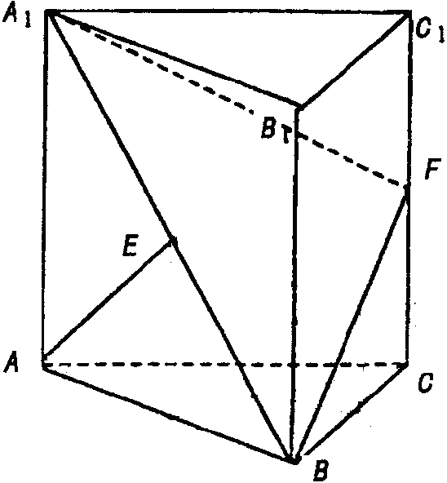
20.解（Ⅰ）取$\text{AB}$的中点为$M$，连接$\text{EF},\text{EM},\text{CM}$,
M
$∵$ $E$是的中点, $F$是棱${\text{CC}}_{1}$中点,
$∴\text{EM}$∥${\text{AA}}_{1}$,$\text{FC}\text{//}{\text{AA}}_{1}$,$\text{EM}=\text{FC}=\frac{1}{2}{\text{AA}}_{1}$,
则四边形$\text{EMCF}$是平行四边形，$∴\text{EF}\text{//}\text{CM}$,
又因为$Δ\text{ABC}$为正三角形，侧面${\text{AA}}_{1}C_{1}C$是正方形,
$∴{\text{AA}}_{1}=\text{AB}$,所以$\text{AE}⊥A_{1}B$,$\text{CM}⊥\text{AB}$,
因为侧棱${\text{AA}}_{1}$⊥平面$\text{ABC}$，所以$\text{CM}⊥{\text{AA}}_{1}$，
$∴\text{CM}⊥\text{平面}A_{1}\text{AB}$,$∴\text{EF}⊥\text{平面}A_{1}\text{AB}$，所以$\text{EF}⊥\text{AE}$,
又因为$\text{AE}⊥A_{1}B$，$A_{1}B∩\text{EF}=E$，所以$\text{AE}⊥$平面$A_{1}\text{FB}$ ……………………6分
（Ⅱ）设正方形${\text{AA}}_{1}C_{1}C$的边长为
由于E是的中点，△EAB的面积为定值。
∥平面，点F到平面$\text{EAB}$的距离为定值
即为点C到平面平面的距离
又，且= ……………………10分
即 ，
所以正方形的边长为6 ……………………12分
21.解（I）设圆心为，
因为，所以，所以圆的方程为： ……………………4分
（II）当直线L的斜率不存在时，直线L：，与圆M交于
此时，满足，所以符合题意 ……………………6分
当直线L的斜率存在时，设直线L：
消去y，得
整理得：
所以 ……………………8分
由已知得：
整理得：
把k值代入到方程（1）中的判别式中，
判别式的值都为正数，所以，所以直线L为：，
即 ……………………11分
综上：直线L为：， ……………………12分
22.解：（1）
设，则 ∴
∴当时， ……………………4分
（2）当∴值域为
当时，则 有
①当时，值域为
②当时，值域为 ……………………6分
而依据题意有的值域是值域的子集
则或
∴或 ……………………8分
（3）$f(\text{sin}x)<a−\text{sin}x$化为$2{\text{sin}}^{2}x−2\text{sin}x+1<a$在上恒成立，
令则t∈ $y=2t^{2}−2t+1=2(t−\frac{1}{2})^{2}+\frac{1}{2}$$∈[\frac{1}{2},5]$
所以a>5. ……………………12分

